Proclamó la verdad, fue poseído por ella y la proclamó con pasión"

Jon Sobrino: "Romero vivió y murió como Jesús de Nazaret"
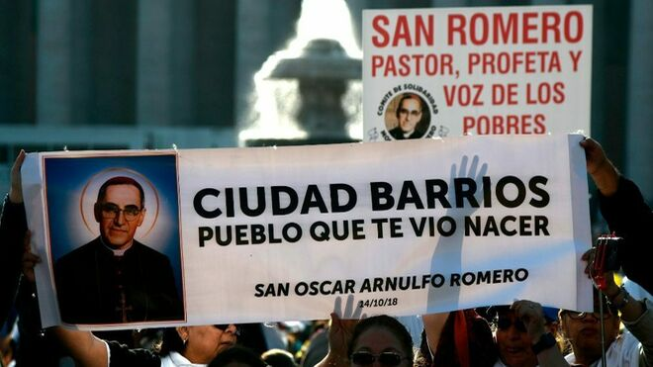

Lo que sucedió en el Vaticano el 14 de octubre de 2018 - su canonización - fue importante, pero en el lenguaje de los antiguos fue un "accidente"

Termino con las palabras ya citadas por Ignacio Ellacuría: "Con Monseñor Romero Dios ha pasado por El Salvador". Palabras de mártir a mártir

¿Cuál era entonces el contenido del 14 de octubre? Le preguntaron a un campesino quién era Monseñor Romero, y sin dudarlo respondió: "Monseñor Romero ha dicho la verdad. Nos defendió a los pobres. Y por eso lo mataron". Es decir, vivió y murió como Jesús de Nazaret
11.09.2019 | Jon Sobrino, en Concilum
Escribo desde San Salvador, donde ya había vivido durante tres años, desde 1977, cuando Romero fue nombrado arzobispo, hasta su asesinato en 1980. Lo que estoy a punto de decir es algo conocido entre nosotros. En otros lugares, a pesar de aceptar e incluso admirar a Monseñor Romero, el enfoque puede ser diferente, y a menudo lo es.
Creo que personas como Ellacuría -mártir a su vez- o este siervo que soy, pueden añadir algo, a saber, la experiencia personal, directa e inmediata de Monseñor Romero. Durante la misa, Ellacuría dijo: "Con Monseñor Romero Dios ha pasado por El Salvador". No lo dijo por su aguda inteligencia, sino por su contacto real con el arzobispo. Por mi parte, en virtud del contacto personal con él, lo primero que escribí y dije después de su asesinato fue que "Monseñor Romero creía en Dios".
Lo que sucedió en el Vaticano el 14 de octubre de 2018 - su canonización - fue importante, pero en el lenguaje de los antiguos fue un "accidente". La "sustancia" era el verdadero Oscar Romero, su acción y su palabra, su total confianza en Dios, su total obediencia a Dios y su total entrega a los pobres y víctimas de este mundo.

No era necesario declararlo santo
En El Salvador, el 24 de marzo de 1980, el día de su asesinato, nadie pensó en términos de canonización, pero mucha gente habló de la excelencia humana, cristiana y arzobispal de Monseñor Romero. Llorando, una campesina dijo: "Mataron al santo". Pocos días después Don Pedro Casaldáliga escribió: "San Romero de América, nuestro pastor y mártir". Nadie pensó que sería necesario trabajar en alguna curia para declararlo santo.
No sucedió como en otras ocasiones. Cuando murió José María Escrivá de Balaguer, muchos se apresuraron a obtener su canonización. Cuando murió Madre Teresa de Calcuta, la estima por sus virtudes ya era grande, especialmente por su amorosa parcialidad hacia los que sufren y abandonados, y se esperaba su canonización. Cuando murió el Papa Juan Pablo II, se escuchó el grito "santo de inmediato".
Nada de esto sucedió después de la muerte de Oscar Romero. Y vale la pena recordar que el mismo día en que fue enterrado el muerto Romero, se vivieron los horrores que había enfrentado el Romero vivo: en la plaza de la catedral llena de personas, estallaron bombas, muchos huyeron en busca de refugio y dejaron allí una montaña formada con cientos de zapatos. El delegado oficial del Papa, Monseñor Corripio, entre otros, pidió que fuera llevado inmediatamente al aeropuerto. Por otro lado, hay una foto en la que se puede ver a seis sacerdotes cargando sobre sus hombros el ataúd de Monseñor Romero, y entre ellos al Padre Ignacio Ellacuría.
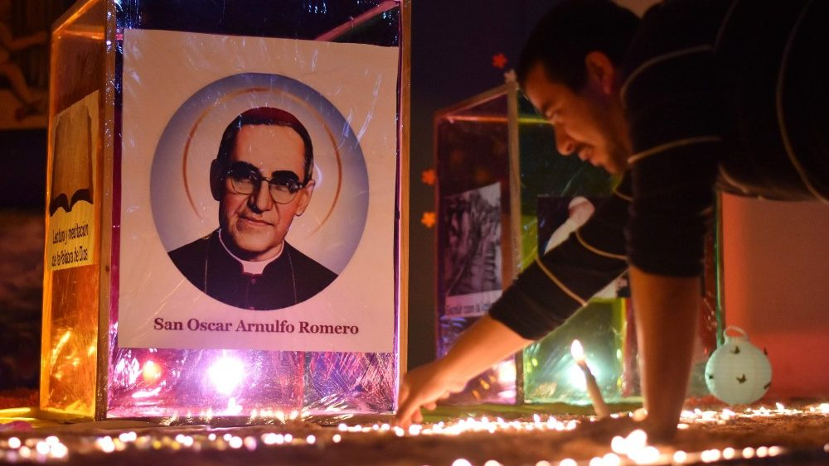
Vayamos a la sustancia. Monseñor Urioste solía repetir que Romero era el salvadoreño más amado por las mayorías oprimidas y el más odiado por las minorías de los opresores.

Proclamó la verdad, fue poseído por ella y la proclamó con pasión
¿Cuál era entonces el contenido del 14 de octubre? Le preguntaron a un campesino quién era Monseñor Romero, y sin dudarlo respondió: "Monseñor Romero ha dicho la verdad. Nos defendió a los pobres. Y por eso lo mataron". Es decir, vivió y murió como Jesús de Nazaret.
Proclamó la verdad, fue poseído por ella y la proclamó con pasión. Cuando la realidad era positiva para los pobres, Monseñor Romero proclamó la verdad como evangelio -buenas noticias- con alegría y regocijo.
Cuando la realidad era negativa, era miseria, opresión y represión, crueldad, muerte -especialmente para los pobres- Monseñor Romero decía la verdad como una mala noticia, denunciando y desenmascarando, y la decía con dolor. Rico en verdad, Romero fue un evangelizador sincero y un profeta incorruptible.
Como "anunciador de la verdad", Mons. Romero expresó juicios sobre la realidad, sobre toda la realidad. Dejó que "la realidad tomara la palabra" (Karl Rahner) y tuvo la honestidad de hacer pública la palabra hablada por la realidad misma.
Sobre la base de estos principios Monseñor Romero habló la verdad de una manera sin precedentes en el país, ni antes ni después de él.
Lo dijo enérgicamente, porque se basaba en el principio esencial y fundamental: "No hay nada tan importante como la vida humana, como la persona humana. Sobre todo, la persona de los pobres y oprimidos" (16 de marzo de 1980). En Puebla le preguntó a Leonardo Boff: "Ustedes los teólogos nos ayudan a defender lo mínimo, que es el don más grande de Dios: la vida". La proclamó ampliamente, para poder decir "toda" la verdad. Por esta razón su Eucaristía en las misas dominicales en la catedral podía durar una hora y media o más. Lo dijo públicamente, "desde los tejados" como lo pidió Jesús, en la catedral y a través de la estación de radio diocesana YSAX, que fue repetidamente objeto de ataques con bombas y sufrió interferencias. Su última homilía tuvo que ser pronunciada frente a un teléfono conectado a una estación de radio en Costa Rica. La YSAX sigue emitiendo, pero, sin Monseñor Romero, ha perdido el extraordinario valor que tenía. Romero decía la verdad de manera popular, aprendiendo muchas cosas del pueblo, de modo que, sin saberlo, los pobres y los campesinos eran en parte, coautores de sus homilías y de sus cartas pastorales: "Tú y yo escribimos la cuarta carta pastoral" (6 de agosto de 1979); "Tú y yo hacemos esta homilía" (16 de septiembre de 1979). Y formuló frases notables sobre su relación con el pueblo para decir la verdad: "Siento que el pueblo es mi profeta" (8 de julio de 1979); "Hemos hecho una reflexión tan profunda que creo que el obispo siempre tiene mucho que aprender de su pueblo" (9 de septiembre de 1979).

Respetaba y apreciaba la razón
Y fue popular también porque Monseñor Romero respetaba y apreciaba la "razón", el pensamiento de la gente, de la gente sencilla. Y evitó con éxito la infantilización religiosa, un riesgo siempre presente en el trabajo pastoral.
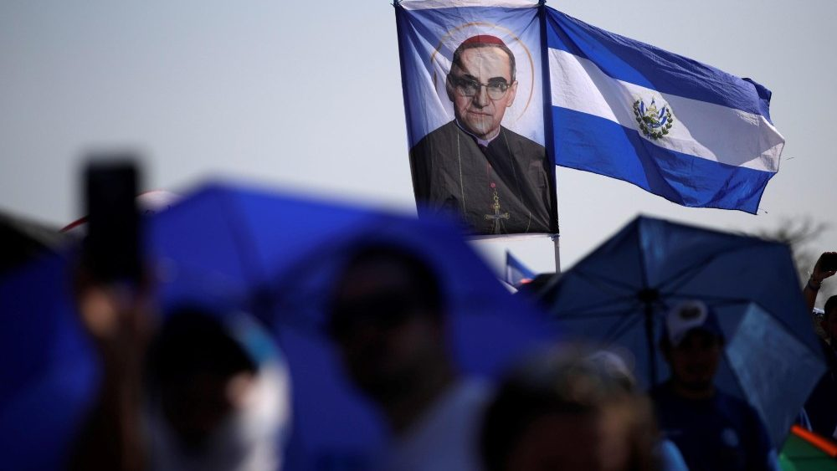
En América Latina, y ciertamente en El Salvador, creo que un buen número de personas aceptan la "opción por los pobres". Podemos decir que ya pertenece a la ortodoxia eclesial, con el riesgo de que toda ortodoxia suavice la aspereza y diluya lo fundamental. Sin subestimar las cosas bien dichas sobre los pobres y la pobreza en Puebla, especialmente la impresionante letanía de los rostros de los pobres (n. 32-39), su multitud (n. 29), las causas estructurales de la pobreza y las necesidades de los pobres (n. 30), insisto en una comprensión más precisa de la opción, que aparece en la formulación teológica de Puebla. Dice en el n. 1142 del documento: "Los pobres merecen una atención preferencial, sea cual sea la situación moral o personal en la que se encuentren. Hecho a imagen y semejanza de Dios para ser sus hijos, esta imagen de ellos es borrosa e incluso indignada. Por eso Dios los defiende y los ama”.
Ese campesino había comprendido bien la opción de Monseñor Romero por los pobres: "Nos defendió a los pobres". No tengo nada más que añadir a este solemne juicio del campesino. Ni al lenguaje que usaba: defendía "nosotros los pobres", es decir, nosotros "los que somos pobres". La conclusión es que Monseñor Romero no sólo amó a los pobres y oprimidos del país, sino que también los defendió. Semana tras semana defendió a los pobres y a las víctimas con la verdad que proclamó públicamente en sus homilías. Estimuló la organización popular y la asistencia jurídica para defender a los campesinos y a las víctimas. Cuando la represión se desató, abrió las puertas del seminario central de San José de la Montaña para recibir a los campesinos que huían de Chalatenango, algo que ciertamente molestaba a varios obispos.
Está claro que Monseñor Romero defendió a los oprimidos. Pero también debe quedar claro lo que implica el acto de defender.
Defender presupone enfrentar y, cuando sea necesario, luchar de la manera más humana posible contra los que atacan, empobrecen, persiguen, oprimen y reprimen.
Para defender a los pobres, Monseñor Romero enfrentó a los que mienten y a los que matan, ya sean personas, instituciones o estructuras. Y la suya era una defensa primordial, que iba mucho más allá de lo que generalmente se entiende por "defender una causa" con el objetivo, además, de "ganar una causa". Trabajó y luchó por la victoria de la realidad maltratada, la justicia y la verdad. Una vez más, trabajó y luchó para que no siempre perdieran lo mismo. Hagamos una confrontación notable. La Corte Suprema de Justicia lo había citado públicamente para que dijera los nombres de los "jueces vendidos" que el propio Monseñor Romero había denunciado en su homilía dominical. Los consejeros del arzobispo estaban asustados y no sabían cómo se las arreglaría con esta citación. No se dejó molestar. En su siguiente homilía dejó claro, en primer lugar, que no había hablado de "jueces que se venden", sino de "jueces venales".

Defendió a los pobres con todo lo que tenía
Pero no se detuvo en si dijo esto o aquello, porque no importaba, y sin tantos cumplidos el 30 de abril de 1978 llegó al fondo del problema: "¿Qué hace la Corte Suprema de Justicia? ¿Dónde está el papel trascendental de este poder que, en una democracia, debería estar por encima de todos los poderes y exigir justicia a cualquiera que lo pisotee? Creo que gran parte del malestar de nuestro país encuentra aquí la clave principal, en el presidente y en todos los colaboradores de la Corte Suprema de Justicia, que con mayor integridad deben exigir a las Cámaras, al poder judicial, a los jueces, a todos los administradores de esta sagrada palabra -justicia- que sean realmente operadores de justicia".
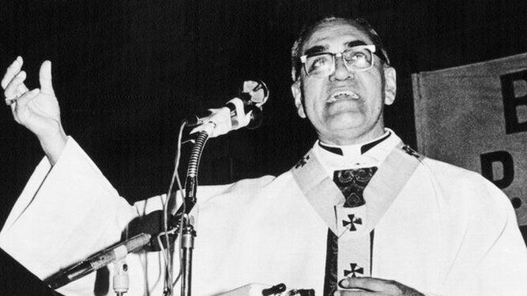
Hoy hace 39 años fue asesinado monseñor Romero
Monseñor Romero defendió a los pobres con todo lo que tenía y con todo lo que tenía. Cinco días antes de ser asesinado, a un periodista extranjero que le preguntó cómo era posible, en una situación tan difícil, solidarizarse con el pueblo salvadoreño, le respondió: "Quien no puede hacer otra cosa, que rece". Pero "Haz, haz, haz, haz todo lo que puedas", llegó a decir. Y recordó la razón por la que esta acción era necesaria: "No olvides que somos hombres (...) y que aquí se sufre, se muere, se escapa refugiándose en las montañas".
En la Universidad de Lovaina dijo: "La gloria de Dios son los pobres vivientes". Defender a los pobres es defender a Dios.
El campesino dio en el blanco. En la tradición bíblica "decir la verdad" es un imperativo que viene de lejos. Y de lejos viene también la peligrosidad del ambiente en el que se mueve la verdad. "El maligno es un asesino y un mentiroso", dice el Cuarto Evangelio (Jn 8, 44). Primero da la muerte, luego la esconde. Monseñor Romero estaba rodeado de muerte y muertos, y, algo bastante nuevo, de sacerdotes asesinados, en los que ahora nos centramos. Durante su vida fueron asesinados seis sacerdotes. Y desde el primer asesinato hasta el de los jesuitas de la Universidad Católica Argentina en 1989, llegó a los dieciocho. Algo similar ocurrió en Guatemala.
Romero hablaba mucho del asesinato de sacerdotes no porque los considerara más importantes que los demás asesinados y de hecho siempre recordaba escrupulosamente a todos los que habían sido asesinados, laicos y seglares, sino porque, por el simbolismo eclesial, y muchas veces cristiano, de esas muertes violentas, hablaba y reflexionaba con más fuerza cuando el asesinado era un sacerdote. "Así comenzó la homilía del 19 de junio de 1977 en Aguilares, refiriéndose al asesinato del Padre Rutilio Grande y sus dos feligreses. Monseñor Romero pronto comprendió que "recoger cadáveres" se convertiría en un elemento esencial de su ministerio como arzobispo.
En 1979 fueron asesinados otros tres sacerdotes (Octavio Ortiz, Rafael Palacios y Alirio Macías). Monseñor Romero llegó al fondo de la realidad de estos asesinatos y concluyó en términos perentorios: "Se mata a los que molestan" (23 de septiembre). Siempre los tuvo explícitamente presentes: "Deseo recordar con afecto y solidaridad con los sacerdotes asesinados" (16 de septiembre). En palabras que causaron revuelo, proclamó la importancia eclesial del hecho de que los asesinados hubieran sido sacerdotes: "Sería triste que en un país en el que se comete un asesinato tan horrible no contemos entre las víctimas ni siquiera a los sacerdotes. Son testigos de una Iglesia encarnada en interés del pueblo" (24 de junio). Y un mes más tarde dijo: "Me alegro, hermanos, de que nuestra Iglesia sea perseguida precisamente por su opción preferencial por los pobres y porque busca encarnarse en interés de los pobres" (15 de julio).

Pablo VI y Rutilio
Era consciente de la dificultad de conseguir lo que decía: "¡Qué difícil es dejarse matar por el amor de la gente! (12 de agosto). Pero se mantuvo firme: "El pastor no quiere seguridad mientras no dé seguridad a su rebaño" (22 de julio). Fue consecuente y cada vez más radical hasta el final de su vida: "Como pastor, estoy obligado por mandato divino a dar mi vida por los que amo, que son todos salvadoreños, incluso los que me matan (...) Se puede decir, si vienen a matarme, que perdono y bendigo a los que lo harán". (marzo de 1980). No quiero concluir sin aclarar que no mataron a Óscar Romero sólo porque amara la verdad -que es verdad- sino porque lo dijo. Esta actitud de mártir fue fundamental desde el principio. El 21 de agosto de 1977, celebrando su cumpleaños, dijo en su homilía: "He comprendido una vez más que mi vida no me pertenece a mí, sino a ti".
Volvamos al 14 de octubre. Ese día, con Monseñor Romero, también fue canonizado el Papa Pablo VI. Creo que los dos se estimaban mutuamente. Romero apreció la Evangelii nuntiandi de Pablo VI y la aprovechó en su misión pastoral. Y lo que más le impresionó del Papa ocurrió en su viaje a Roma. Habló con él poco después del asesinato del Padre Rutilio Grande. Pablo VI, con gran ternura, tomó su mano y le dijo: "¡Vamos, ánimo! Termino con las palabras ya citadas por Ignacio Ellacuría: "Con Monseñor Romero Dios ha pasado por El Salvador". Palabras de mártir a mártir.
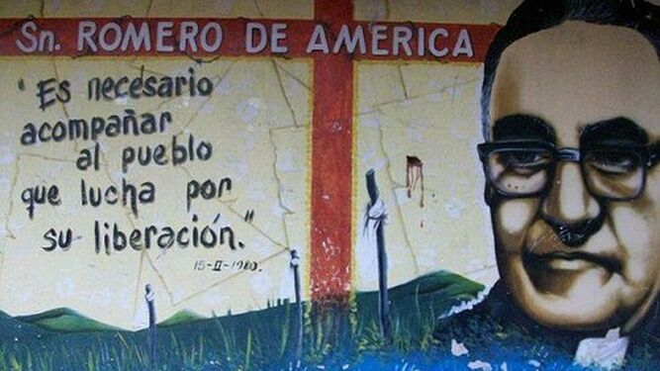
san romero

